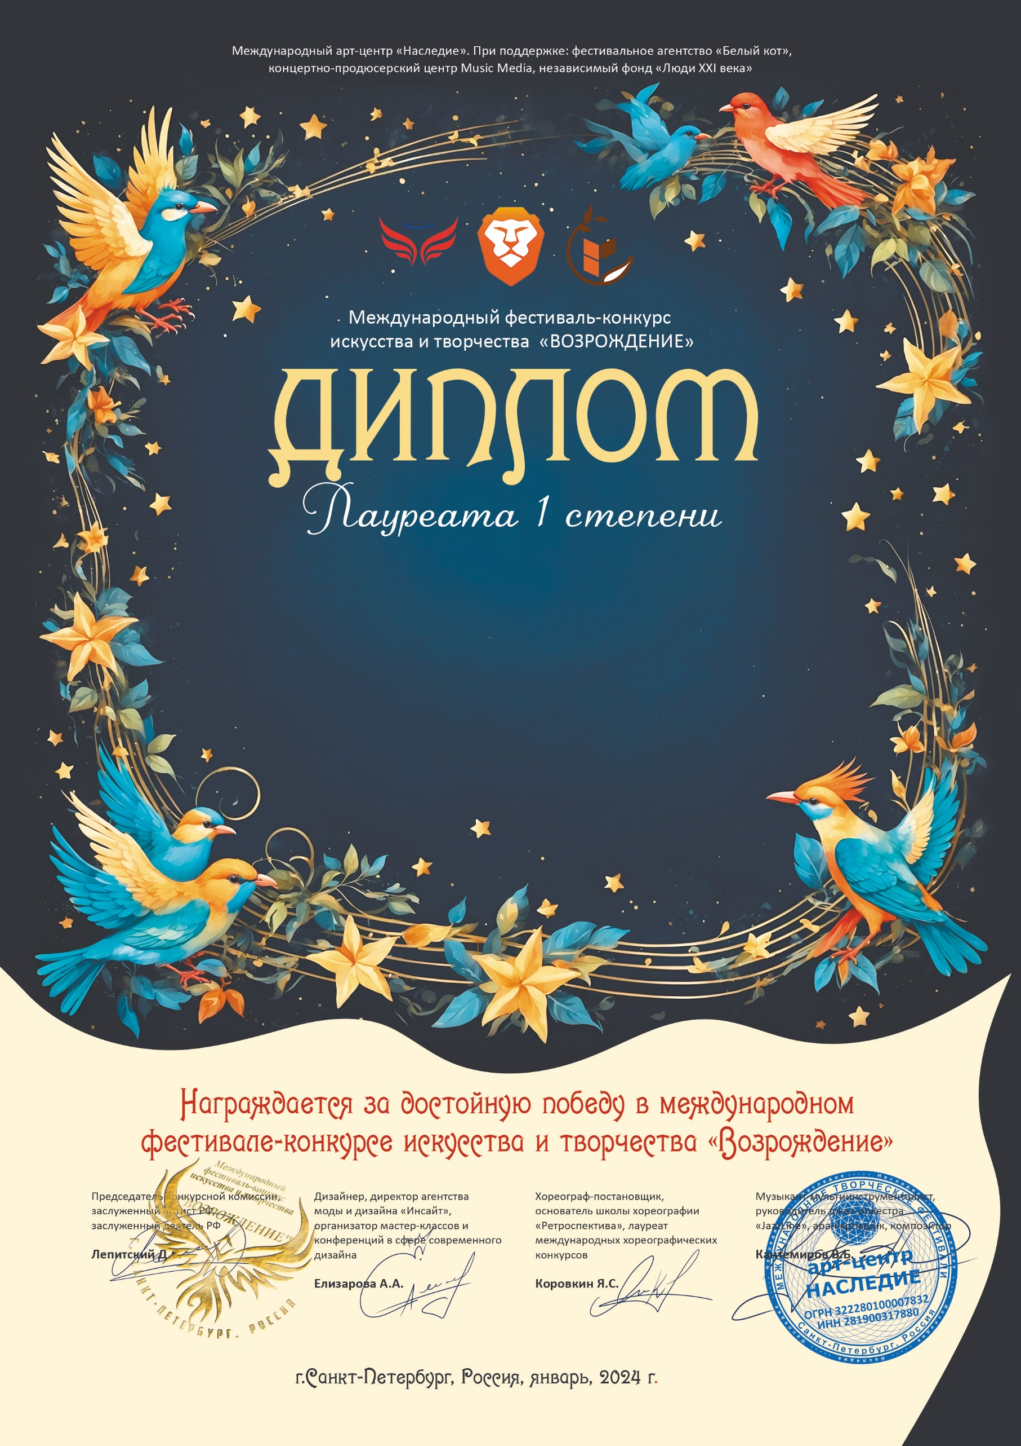

50089

Самодеятельный народный академический камерный хор
(МКУ КДЦ гп.Мортка, ХМАО-Югра/пгт.Мортка)
Руководитель/преподаватель: хормейстер Козырев Алексей Николаевич концертмейстер Козырева Елена Николаевна
Номинация: Хор; категория: смешанная категория
Конкурсная работа: «Молитву пролию ко Господу» напев Троице-Сергиевой лавры

